Software Requirements Specification Parola

Autheur: Benjamin Van den Tillaart (1472055) en Bram van Xanten (1659066)

Versie: 1.1 (29/03/24)

Docent: Marco Barion

Vak: OOAD

Table of Contents

1.1 Overall Description 2

1.2 User Classes and Characteristics 2

2 Domain Model 3

*2.1* Gemaakte keuzen 5

3 Use-case Descriptions 5

3.1 UC1 Registreren speler 5

3.1.1 Fully-dressed use case description 5

3.1.2 System Sequence Diagram 7

3.2 UC3 Kopen credits 7

System sequence UC3 kopen credits 8

3.3 UC2 Spelen quiz 8

3.3.1 Fully dressed use case description 8

3.4 UC4 Aanmaken vraag 10

3.4.1 System sequence diagram 11

4 Other functional requirements 11

4.1 Functionality 11

4.2 Usability 12

4.3 Reliability 12

4.4 Performance 12

4.5 Supportability 12

# Introductie

## Algemene beschrijving document

Voor de casus Parola is een SRS opgesteld om duidelijk in kaart te brengen wat de te maken functionaliteiten moeten worden. Van Use-Case diagram tot beschrijving als fully dressed use case. Beschrijvingen en gemaakte keuzen. Functionele en niet functionele requirements die niet uit de use cases of de domein tabel zijn te halen en een system sequence diagram ter verduidelijking van elk proces.

## User Classes and Characteristics

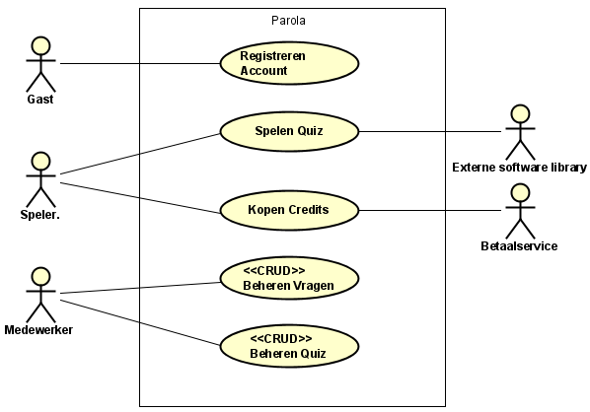Figuur 1: Use case diagram Parola.

|  |  |
| --- | --- |
| **Entiteit** | **Beschrijving** |
| Gast | Een persoon die voor de eerste keer Parola bezoekt en nog niet is gerigistreerd. |
| Speler | Een persoon die gebruik maakt van Parola met als doel een quiz te spelen. |
| Medewerker | Werknemer die Parola onderhoud. |
| Externe software library | Extern systeem dat gebruikt wordt om te kijken of het bonus woord voorkomt in een woordenboek. |
| Betaalservice | Zorgt ervoor dat betalingen vanuit Parola met een bank of creditcard service. |
| Registeren Account | Hiermee kan een gast een speler of medewerker worden. |
| Spelen quiz | Start een random quiz voor een speler om te spelen. |
| Kopen credits | Geeft de speler de mogelijkheid om credits bij te kopen om meer quizzes te kunnen spelen. |
| Beheren vragen | Geeft de medewerker de mogelijkheid om vragen of quizen aan te maken, lezen, veranderen of te verwijderen. |
| Beheren quiz |

# Domain Model

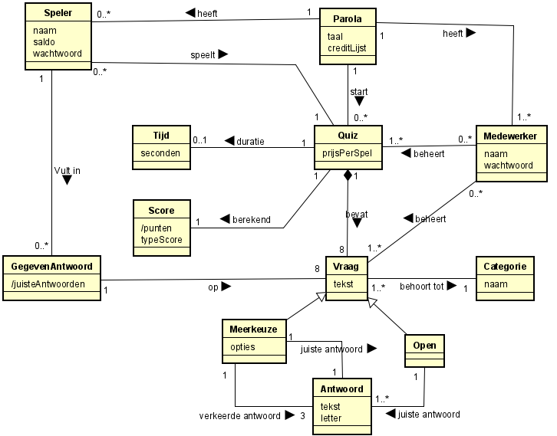Figuur 2: Domein model Parola

|  |  |
| --- | --- |
| **Glossary** | |
| **Parola** | Overzicht van het gehele systeem |
| taal | Instellen van de taal voor de applicatie |
| creditLijst | Een lijst met credit aantal en bijbehorende prijzen die de speler kan kopen met echt geld. UC3 |
| **Speler** | Een persoon die geregistreerd is met als doel een quiz te spelen. UC2 |
| naam | Unieke naam van de Speler. |
| saldo | Hoeveel credits een speler heeft, Startsaldo is 1000. |
| wachtwoord | Het wachtwoord dat een speler gebruikt om in te loggen. |
| **Medewerker** | Een werknemer van Parola die vragenlijsten en quizen kan beheren. UC4 UC5 |
| naam | Unieke naam van de medewerker, met een code erin verwerkt. |
| wachtwoord | Wachtwoord van de medewerker. |
| **Quiz** | Het spel van de applicatie waar een combinatie van 8 meerkeuze en open vragen worden gesteld met daarna een bonus letter voor elk goede vraag om een woord mee te vormen voor extra punten. |
| prijsPerSpel | Hoe duur het kost om een Quiz te spelen. |
| **Tijd** | Voor gevorderde spelers wordt de tijd bijgehouden en meegenomen in de score. |
| seconden | De duratie over hoe lang een speler heeft gedaan over de quiz en het woord. |
| **Score** | De score dat een speler verdient voor een quiz. Dit zal meerdere manieren hebben om berekent te worden. |
| /punten | De berekende aantal punten die een speler heeft gekregen. |
| typeScore | De manier van hoe de score wordt bepaald. Zoals is de speler gevorderd en speelt tijd een rol of een beginner. |
| **GegevenAntwoord** | Een antwoord die de speler geeft op de quiz. |
| /juisteAntwoorden | Het aantal correcte antwoorden die de speler heeft gegeven. |
| **Vraag** | Een vraag die de speler krijgt tijdens het spelen van de quiz. Dit kan een meerkeuze of openvraag zijn. Maar altijd in totaal 8. |
| tekst | De tekst van de vraag die de speler te zien zal krijgen. |
| **Categorie** | De categorie waarbij een vraag hoort. Zoals sport, muziek of taal. |
| naam | Elke categorie heeft een naam om deze te herkennen. |
| **Open** | Een open vraag, hiervoor is minimaal 1 antwoord goed maar door de verschillende soorten spelling kunnen meerdere variaties van het antwoord goed gerekend worden. |
| **Meerkeuze** | Meerkeuze vraag. Deze heeft maar 1 goed antwoord maar heeft een aantal opties om de speler te helpen gokken in het geval deze het niet weet. |
| opties | De mogelijkheden waartussen het ene goede antwoord staat. |
| **Antwoord** | Het antwoord dat bij een vraag hoort. |
| tekst | De tekst van het antwoord die overeen moet komen met het gegeven antwoord. |
| letter | Bonusletter die verdient wordt als een antwoord juist is. 1 letter per goed antwoord. |

|  |  |  |  |
| --- | --- | --- | --- |
| Zelfstandig naamwoorden | Schrifting | Concepten | Attributen |
| Kennisquiz |  | Kennisquiz | talen |
| Gebruikersnaam |  | Speler | saldo |
| Wachtwoord |  | Registratie | score |
| Registratie |  | Quiz | credits |
| Startsaldo |  | Vraag | gebruikersnaam |
| Credits |  | meerkeuzevraag | wachtwoord |
| Quiz |  | Kort-antwoord | tarieven |
| vragen |  | categorie | talen |
| meerkeuzevragen |  | puntentelling |  |
| Kort-antwoord-vragen |  | Externe software lib |  |
| categorie |  |  |  |
| Saldo |  |  |  |
| Letters |  |  |  |
| score |  |  |  |
| puntentelling |  |  |  |
| Eterne software library |  |  |  |
| tarieven |  |  |  |
| talen |  |  |  |
| medewerker |  |  |  |

## Gemaakte keuzen

1. Wij hebben ervoor gekozen om de taal in Parola op te nemen omdat je moeilijk kan navigeren naar een ander menu als je de taal niet begrijpt.
2. Tijd is een eigen entiteit zodat wij in het domein kunnen aangeven door middel van de multipliciteit dat deze niet altijd gebruikt gaat worden maar alleen bij sommige gevallen om de score te berekenen. Zoals bij een gevorderde speler.
3. Omdat er in de casus staat dat hoe de score wordt berekend makkelijk aan te passen moet zijn, is het type om dit te bereken als typeScore opgenomen in Score.
4. Voor de duidelijkheid hebben wij berekeningen toegevoegd zoals /juisteantwoorden omdat het in dit geval meer informatie weergeeft. Eerst zaten wij te denken dit in Quiz op te nemen, maar dan zou dit een probleem geven als er meer dan een persoon tegelijketijd een quiz gaat spelen. De aantal juiste antwoorden zouden dan vervangen worden door andere spelers. En om te laten zien dat hieraan gedacht is, is deze berkening opgenomen in het domeinmodel.
5. Een Quiz is van te voren door een medewerker gemaakt voordat je deze kan spelen. Dit betekend dus dat een quiz in dit geval niet kan bestaan zonder vragen.
6. Bij meerkeuze vraag willen wij ook de opties weergeven. Omdat dit ook antwoorden zijn hebben deze een connectie met antwoord ook al zijn ze niet het juiste antwoord.
7. Er is bewust voor gekozen om de naam en wachtwoord van speler en medewerker te verplaatsen naar aan klasse van persoon, waar speler en medewerker dan een type van worden (zoals bij open en meerkeuze met vraag). Dit is omdat dit het domein niet leesbaarder maakt.

# Use-case Descriptions

## UC1 Registreren speler

### Fully-dressed use case description

|  |  |  |
| --- | --- | --- |
| **Primary actor: Gast** | | |
| **Stakeholders and Interests: Parola en speler** | | |
| **Brief description:** Een gast wilt een account aanmaken bij Parola. Hiervoor vult hij/zij zijn gebruikersnaam en wachtwoord in. Als het een werknemer is die een acount aan wilt maken moet een geheime code in de naam verwerkt zitten om dit als medewerker te herkennen. | | |
| **Preconditions:**  -Parola is geopent en toont het hoofdmenu. | | |
| **Postconditions (Success Guarantee):**  -Er is een nieuw account aangemaakt.  -De gast kan inloggen.  -Als het een speler is worden er 1000 credits toegevoegd. | | |
| **Main Success Scenario (Basic Flow):** | | |
| **Actor Action** | **System Responsibility** | |
| 1. De gebruiker geeft aan een account te willen maken.    3. De gebruiker vult een naam in.  4. De gebruiker vult een wachtwoord in. | 2. Het Systeem toont de registratie user interface om een account aan te maken.    5. Het systeem controleert of de naam uniek is.  6. Het systeem maakt een nieuwe account aan en slaat de gegevens op. | |
| **Extensions (Alternative Flow):** | | |
| 3A. [geen naam]    3B. [naam niet uniek]  4C [geen wachtwoord] | | 1A Systeem geeft aan dat er een veld leeg is en wacht tot de gebruiker een nieuwe naam invult.  1B. Systeem geeft aan dat deze naam al in gebruik is en vraagt om een andere naam.  1C. Systeem geeft aan dat het wachtwoord ontbreekt en wacht tot de gebruiker een wachtwoord invult. |

### System Sequence Diagram

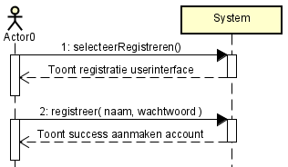

## UC3 Kopen credits

3.2.1

|  |  |  |
| --- | --- | --- |
| **Primary actor: Speler** | | |
| **Stakeholders and Interests: Parola, Banken, creditcard bedrijven** | | |
| **Brief description:**  De speler wilt de tarieven kunnen zien en op basis van deze informatie extra credits kopen in de Parola winkel om zo vaker een quiz te kunnen spelen. | | |
| **Preconditions:**  - De speler is ingelogd  - De speler is in de online shop | | |
| **Postconditions (Success Guarantee):**  - De credits zijn toegevoegd | | |
| **Main Success Scenario (Basic Flow):** | | |
| **Actor Action** | **System Responsibility** | |
| 1. De speler klikt op kopen credits.    3. De speler maakt een keuze.  5 Speler kiest een betaaloptie | 2. Het systeem weergeeft een tabel met het aantal credits tegenover de prijs in euro’s.    4.Het systeem geeft de betaalopties weer.  6. Systeem verwijst de gebruiker door naar externe betaalservice.  7. Systeem krijgt een bevestiging van betaling  8. Systeem geeft een success bericht | |
| **Extensions (Alternative Flow):** | | |
| 5B [Speler annuleerd de aankoop] | | 7A. [systeem krijgt fout terug van betaalservice]  1A.Systeem weergeeft fout naar Speler.  2A. Systeem vraagt opnieuw voor betaling.  1B Systeem vraagt of de Speler nog een aankoop wilt doen of uit het menu gaan. |

System sequence UC3 kopen credits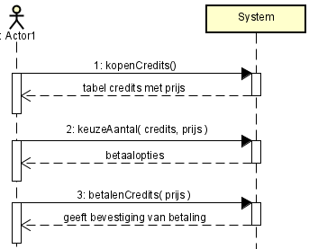

## UC2 Spelen quiz

### Fully dressed use case description

|  |  |  |
| --- | --- | --- |
| **Primary actor: Speler** | | |
| **Stakeholders and Interests: Parola** | | |
| **Brief description:** De speler wilt graag een quiz spelen | | |
| **Preconditions:**  De speler heeft een account en is ingelogd op de applicatie.  Parola is geopent en toont het hoofdmenu. | | |
| **Postconditions (Success Guarantee):**  De quiz wordt toegevoegd aan de spelers quiz geschiedenis. | | |
| **Main Success Scenario (Basic Flow):** | | |
| **Actor Action** | **System Responsibility** | |
| 1. De Speler geeft aan een quiz te willen spelen    8. Speler vult zijn antwoord in.  stap 8 t/m 10 herhaald tot alle vragen beantwoord zijn  12. Speler maakt een woord van de gegeven letters. | 2. Systeem controleerd of de gebruiker voldoende credits heeft om te kunnen spelen.  3. Systeem verlaagt de saldo van de speler.  4. Systeem kijkt naar de geschiedenis van vorige gespeelde quizen van de speler.  5. Systeem selecteerd een random quiz, op basis van de geschiedenis.  6 Systeem kijkt welke manier van score aan de quiz vastzit.  7. Systeem weergeeft de eerste vraag.  9 Systeem controlleert of het antwoord goed is en houdt de aantal goede antwoorden bij.  10 Systeem toont de volgende vraag.  11. Systeem geeft een letter voor elk juist antwoord.  13. Systeem controleert het woord met behulp van de externe library.  14. Systeem berekent het totaal aantal punten op basis van de lengte van het woord en de goede aantal antwoorden. | |
| **Extensions (Alternative Flow):** | | |
|  | | 11A [geen letters]  1A Systeem weergeeft 0 punten omdat alles fout geantwoord is.  13B. [Geen geldig woord]  1B Systeem berkent punten alleen op basis van juiste antwoorden. |

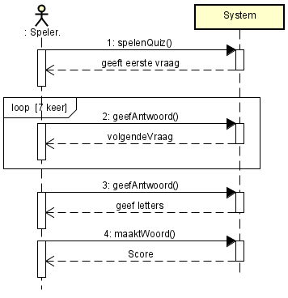

## UC4 Aanmaken vraag

|  |  |  |
| --- | --- | --- |
| **Primary actor: Medewerker** | | |
| **Stakeholders and Interests: Parola** | | |
| **Brief description:**  Een medewerker wilt een nieuwe vraag aanmaken voor een bepaalde categorie. Deze kan dan gebruikt worden om een quiz te maken. | | |
| **Preconditions:**  - De medewerker is ingelogd  - De medewerker is op de categorie pagina  **-** Categorie bestaat al | | |
| **Postconditions (Success Guarantee):**  - Er is een nieuwe vraag toegevoegd aan een categorie | | |
| **Main Success Scenario (Basic Flow):** | | |
| **Actor Action** | **System Responsibility** | |
| 1. De medewerker selecteerd een categorie    3. De medewerker kiest om een nieuwe vraag toe te voegen  5. De medewerker selecteert welk type vraag hij wilt maken.  7. De medewerker vult de template in.  8. De medewerker klikt op opslaan.  10. Medewerker bevestigd dat de vraag goed is | 2. Het Systeem weergeeft een lijst met vragen indien deze al bestaan.    4. Het systeem geeft de opties voor een open of meerkeuze vraag.  6.Het systeem geeft de template voor een nieuwe vraag.  9. Systeem weergeeft de nieuwe vraag en antwoord(en)  11. Systeem voegt de vraag toe aan de categorie | |
| **Extensions (Alternative Flow):** | | |
| 8a. De medewerker klikt op opslaan zonder alle informatie ingevult te hebben. | | 1 Systeem weergeeft dat er informatie ontbreekt. |

### System sequence diagram

# Other functional requirements

## Functionality

|  |  |
| --- | --- |
| **Functionality** | |
| **FR1** | Er is een lijst van bestaande quizen aanwezig waarvan er een geselecteerd wordt bij het spelen. |
| **FR2** | Er moet een puntentelling gedaan worden aan de hand van de beantwoorde vragen, de tijd en de lengte van het bonuswoord |
| **FR3** | Het moet mogelijk zijn om verschillende manieren toe te voegen om de score te berekenen. |
| **FR4** | De informatie van een speler of medewerker moet prive blijven door deze informatie voor andere te verbergen. |

## Usability

|  |  |
| --- | --- |
| **Usability** | |
| NFR1 | De antwoorden op vragen van een quiz moeten verschillende spellmethoden bevatten. Rekening houden met hoodletters, spaties, koppelteken en afkortingen. |

## Reliability

-

## Performance

|  |  |
| --- | --- |
| **Performance** | |
| NFR2 | De applicatie zal geen vertragingen tijdens het spelen waarnemen van langer dan 1 seconden. |

## Supportability

|  |  |
| --- | --- |
| **Supportability** | |
| NFR3 | Het moet mogelijk zijn om uit te breiden naar andere talen in de toekomst zonder het systeem hiervoor veel te hoeven aanpassen. |